# Atividade 8 – Programa com ciclo para depurar

**Nome: Renan Aba da Silva**

Dado o seguinte código:

#include<iostream>

using namespace std;

int main(){

char letra='a';

while(letra<='z'){

cout << letra<<"\t";

letra++;

}

}

Foi adicionado um ponto de interrupção (breakpoint) na linha 6 do programa, permitindo a observação do comportamento da variável letra durante a depuração em um compilador online. A variável letra, do tipo char, foi declarada e inicializada com o caractere 'a', que corresponde ao valor 97 na tabela ASCII.

Após a declaração, o programa entra no loop while, que continuará a ser executado enquanto o valor da variável letra for menor ou igual ao caractere 'z', o qual corresponde ao valor 122 na tabela ASCII.

Durante cada iteração do loop while, o valor atual da variável letra é impresso, seguido de um incremento da variável através da operação letra++. Esse incremento altera o valor de letra para o próximo caractere na sequência da tabela ASCII.

A depuração permite acompanhar a mudança de valor da variável letra no painel lateral do depurador, como mostrado na imagem a seguir:

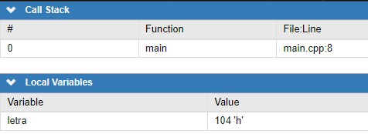

Por exemplo, em determinado momento da execução, letra pode assumir o valor 104, que na tabela ASCII corresponde ao caractere 'h'. O painel também exibe o nome da função em execução e a linha de código atual.

Quando a variável letra atinge o caractere 'z', o loop executa uma última vez, pois a condição do while especifica que a variável deve ser menor ou igual a 'z'. Após essa última iteração, letra é incrementada para 123, valor que representa o caractere '{' na tabela ASCII.

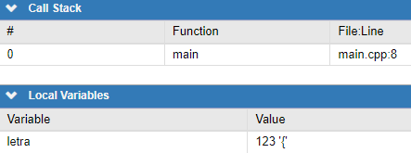

Nesse ponto, a condição do loop while deixa de ser verdadeira, o que faz com que o loop seja encerrado e o programa termine sua execução.